**МИНИСТЕРСТВО ЦИФРОВОГО РАЗВИТИЯ СВЯЗИ И МАССОВЫХ КОММУНИКАЦИЙ**

**Ордена Трудового Красного Знамени**

**Федеральное государственное бюджетное образовательное учреждение высшего образования**

**«Московский технический университет связи и информатики»**

Кафедра «Математическая Кибернетика и Информационные технологии»

Лабораторная работа №3

Создание базы данных

Выполнил: Студент группы

БВТ2201

Ибрагимов Т.Э.

Москва

2023

**Цель работы:**

Создание баз данных и связка их между собой

**Задание:**

Создайте следующую базу данных:

1. таблица с информацией о кафедре (id, название, деканат)
2. таблица с информацией о студенческой группе (id, название, кафедра)
3. таблица с информацией о студентах (id, имя, паспортные данные, группа).
4. Между всеми таблицами должны быть связи. Заполнить таблицу кафедра 2 записями, таблицу групп 4 записями (по 2 группы на кафедру) и в таблицу студенты по 5 студентов на группу.

**Ход работы:**

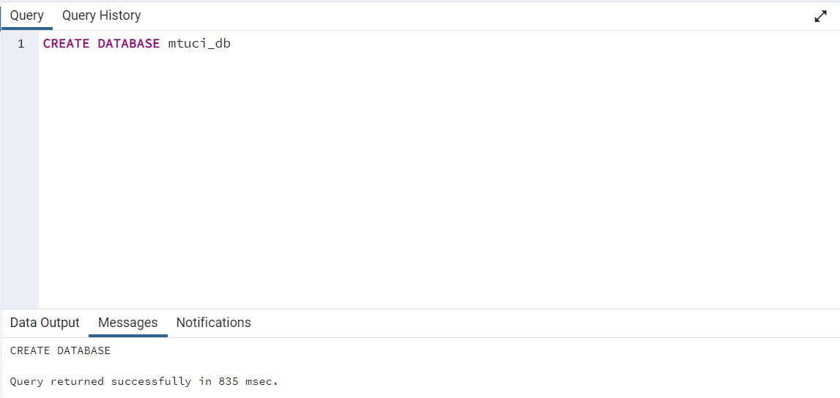

Рисунок 1 – создаём базу данных

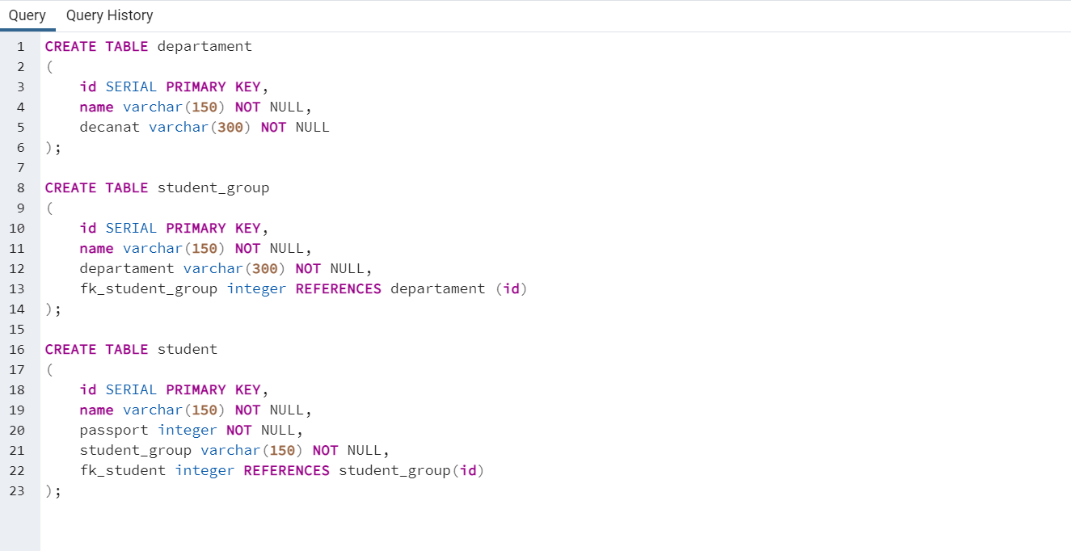

Рисунок 2 – создание таблиц

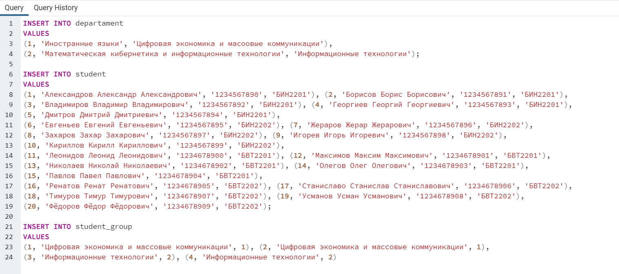

Рисунок 3 – заполнение таблиц информацией

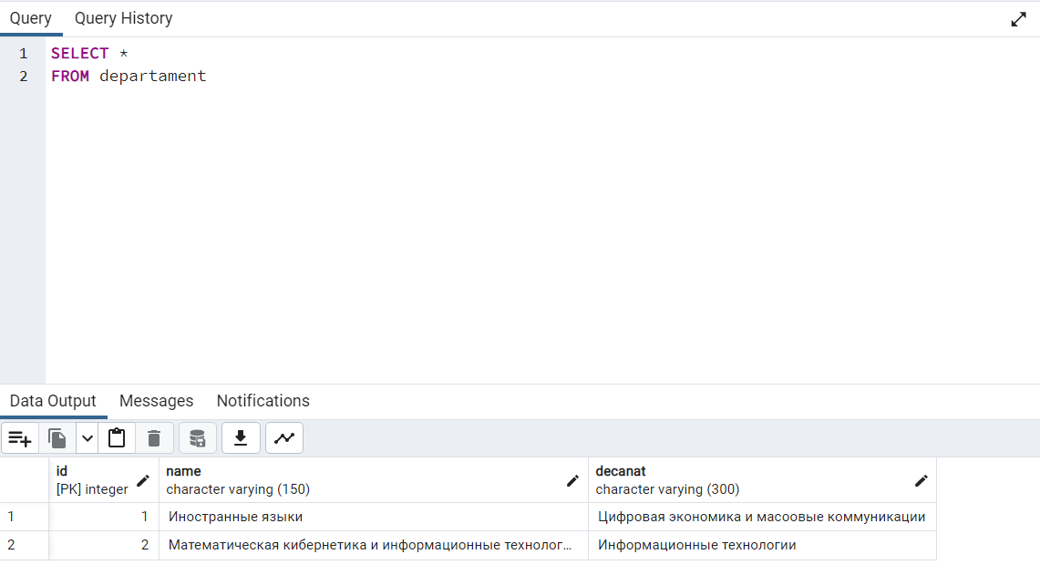

Рисунок 4 – таблица о кафедре

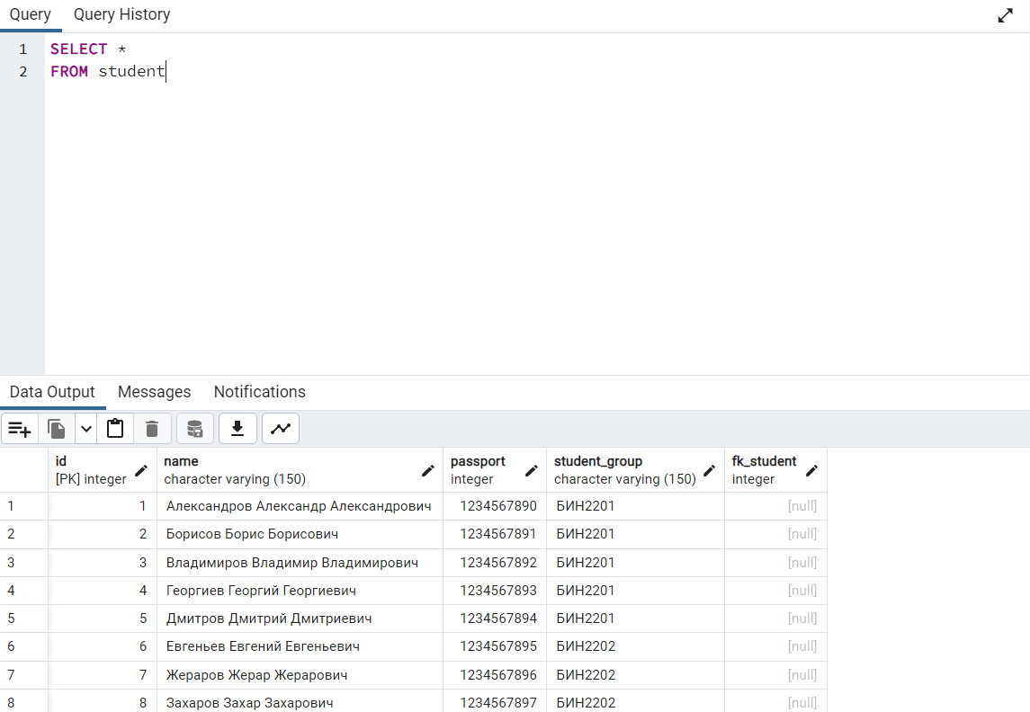

Рисунок 5 – таблица о студентах

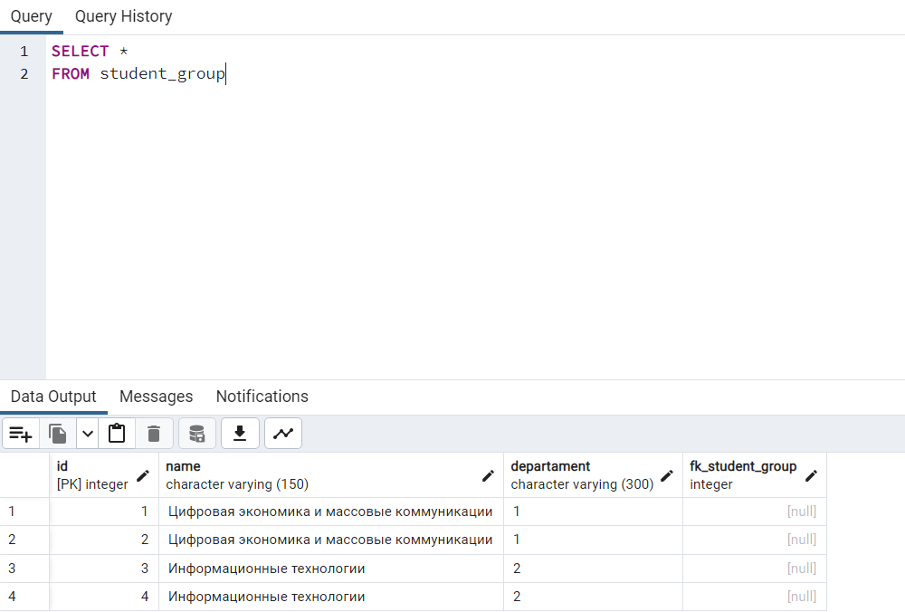

Рисунок 6 – таблица о студенческой группе

**Вывод:** в ходе данной работы я научился создавать и связывать между собой базы данных с помощью PostgreSQL.